Дорогие пользователи!
МКУК «Екатериновская сельская библиотека» предлагает вам принять участие в литературном круизе «По страницам волшебных сказок с любимыми героями», где вы можете отправиться в увлекательное путешествие.

Внимательно читайте задания. Удачи!
1.Во что превратилась карета Золушки?
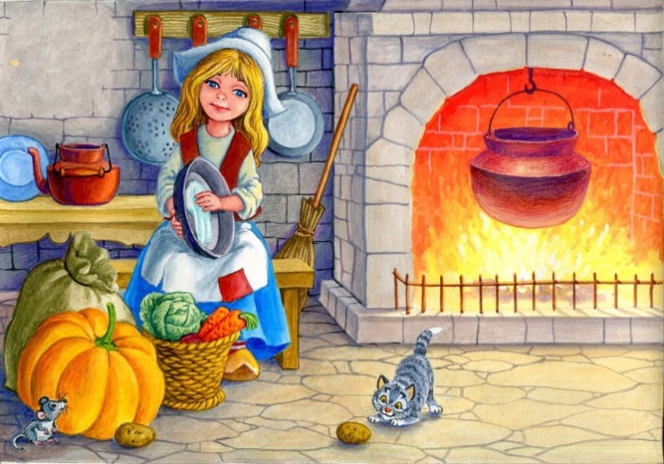
2.Какой цвет волос у Мальвины?
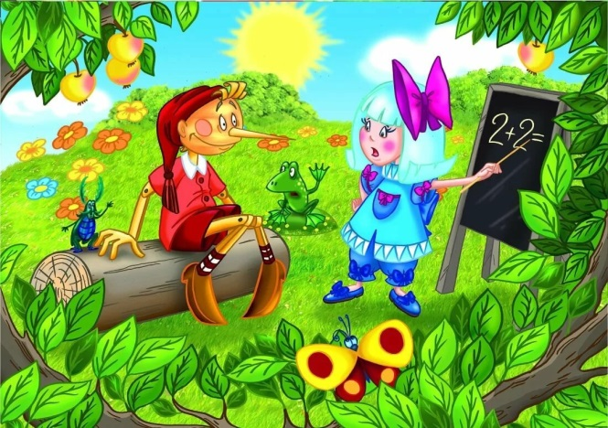
3. Кто был хозяином в доме в деревне Простоквашино?
4. Что получил от черепахи Буратино?
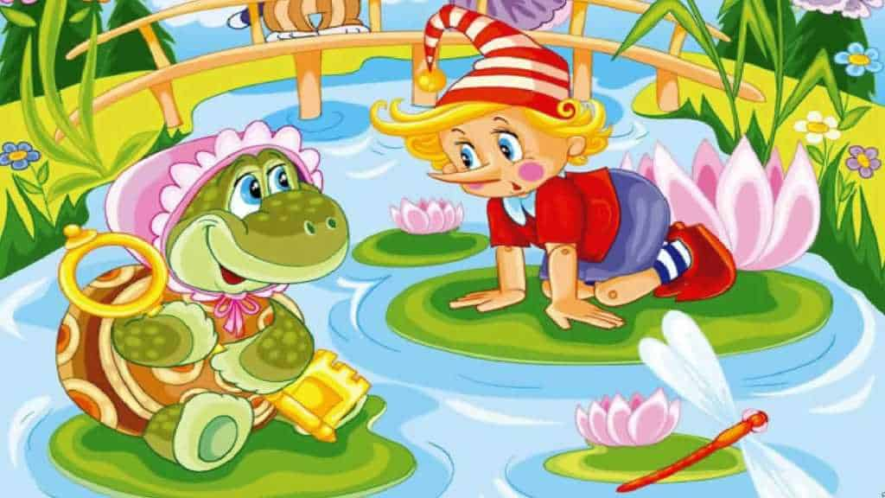
5. У кого была нога 45 размера?
6. Как называется сказка, в которой кот носил обувь?
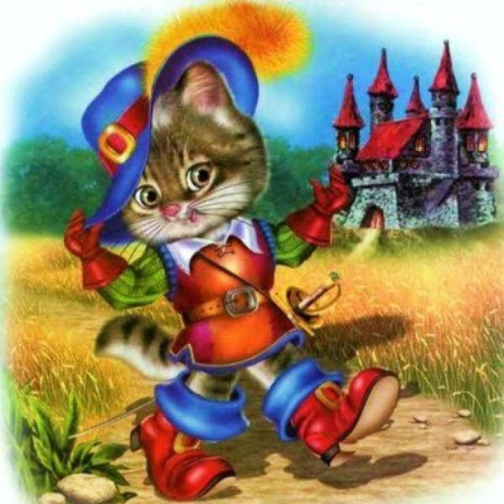

7. Как звали курочку, которая снесла золотое яйцо?
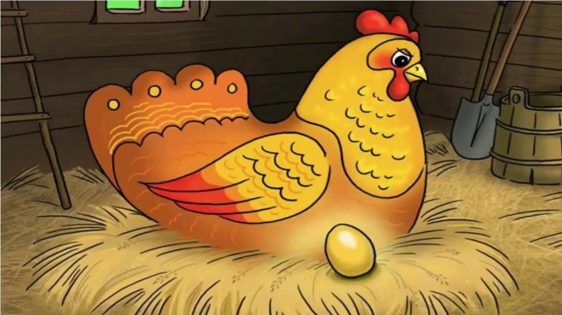

8. Где проживал Карлсон?

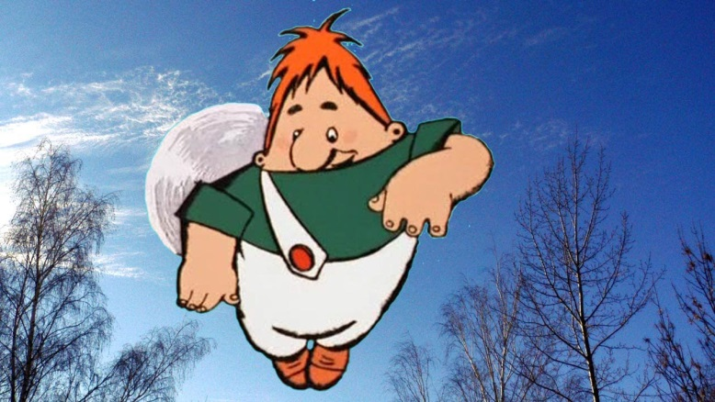

9. Кто вырос в джунглях?
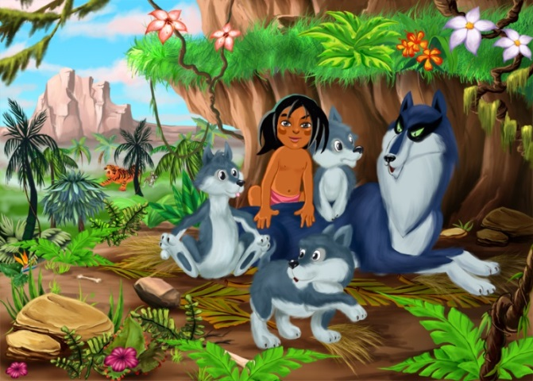
10. Друг крокодила Гены?
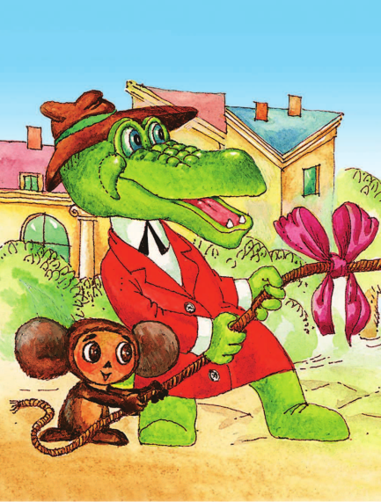
11. Какой сказочный персонаж съел Колобка?
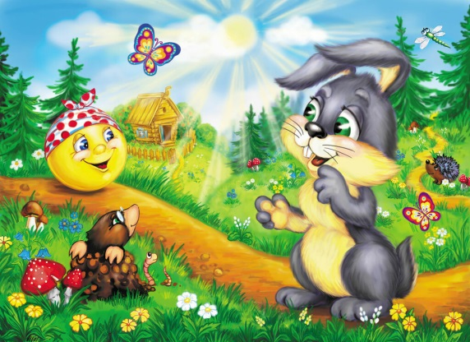
12. Назовите имя девочки, которой бабушка подарила красную шапочку?
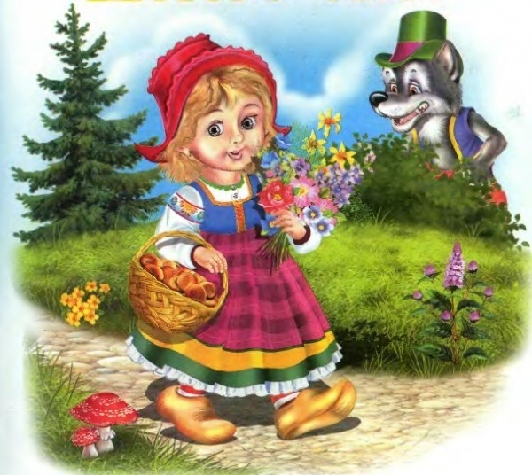
13. Самый страшный и коварный герой сказок?
14. Сколько было гномов у Белоснежки?
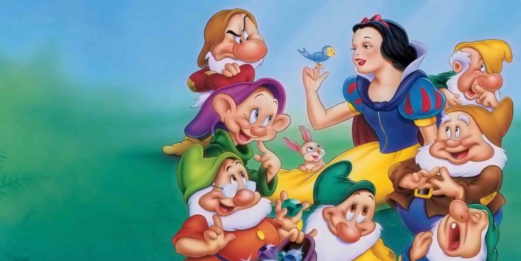

Вот и закончился наш литературный круиз «По страницам волшебных сказок с любимыми героями», и на прощание я хочу пожелать.
Сказки любят все на свете,
Любят взрослые и дети.
Сказки учат нас добру
И прилежному труду.

Ваши ответы можете присылать на электронные адреса наших библиотек:
МКУК «Екатериновская сельская библиотека» sb.10.ek @mail.ru
Любимовская сельская библиотека: akulova-elena60@mail.ru .

До свидания, ребята. До новых встреч.

